方志网统计上报平台
用户使用手册

易宝电脑系统（北京）有限公司
2019年11月06日

目录
1. 系统概述 1
1.1. 软件概述 1
1.2. 预期读者 1
2. 前台监控说明 1
2.1. 登录页面 1
2.2. 网站概览 3
2.3. 站点情况统计 4
2.4. 人员绩效考核 5
2.5. 更新预警 10
2.6. 操作日志 12
2.7. 专题专栏统计 14
2.8. 归档栏目统计 15
2.9. 年度数据统计 16
2.10. 站点访问监控 18
2.11. 感知大屏 19
2.12. 后台功能 20

系统概述

软件概述
中国方志网是中国地方志指导小组办公室的门户网站，是全国地方志系统的信息发布平台、在线服务平台和互动交流平台，是“互联网＋”战略在地方志工作中的重要创新，对于宣传地方志工作，普及地方志知识，传播地方志文化，扩大地方志影响，发挥着十分重要的作用。方志网统计平台作为方志网“互联网+”战略中重要的一部分，在整个网络生态系统中起着非常重要的作用。
中指办、省级、市级地方志工作机构通过统计上报平台完成每年或每季度的统计上报任务，系统规范整体统计上报工作流程，不同分类的统计数据由市/省级用户填写后上报，逐级审核后最终由中指办主任进行终审确认，历史统计数据不再需要人工参与，交由系统进行自动整理最终生可统计报表和可视化图表。通过本系统中指办领导能够更加方便、直观地查看统计任务中全国各省的上报情况，同理省级对市级上报的管理也更加规范。

预期读者
本文档预期读者为方志网统计上报平台的使用者。

通用功能

用户登录/登出
方志网统计上报平台部署在社科网图书馆二平台上，当未登录用户访问本系统时，会被拦截自动跳转至登录页面http://103.247.176.235:9413/login。用户输入正确的用户名、密码和验证码后，点击“登录”按钮，后台校验录入信息是否正确，如果验证通过则跳转至系统首页。
系统右上角点击“登出”按钮，用户退出。
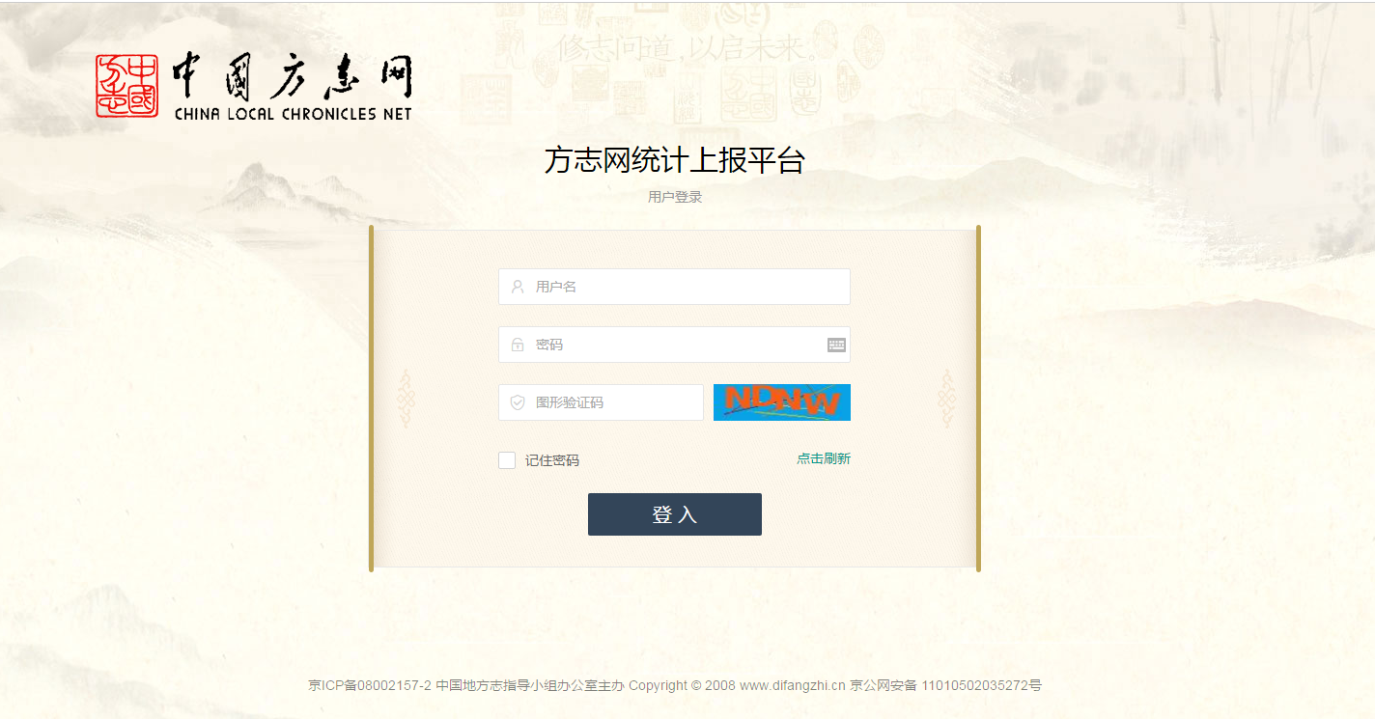
图1
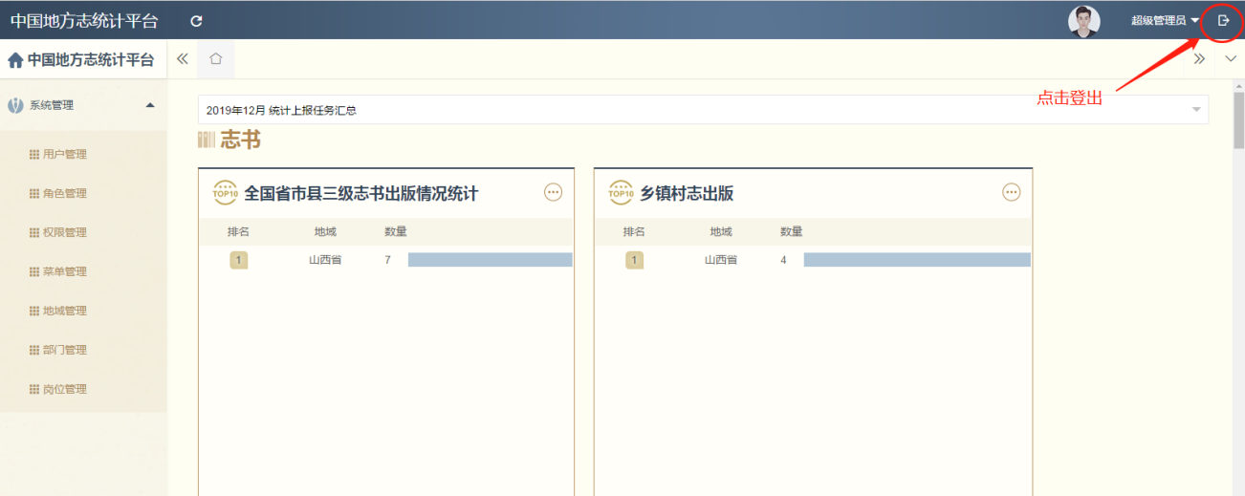
图2

首页
首页布局使用通用后台管理风格，符合用户日常操作习惯。包括左侧当前用户分配的功能菜单，点击菜单会在主页面打开对应的操作标签页，通过标签导航进行不同页面间的切换（类似于浏览器切换），用户可以在操作主界面完成相应的操作，例如：用户新增、菜单授权、统计上报、数据审核等等。右上方显示当前登录用户名，点击后打开个人操作菜单，目前只有“修改密码”功能。
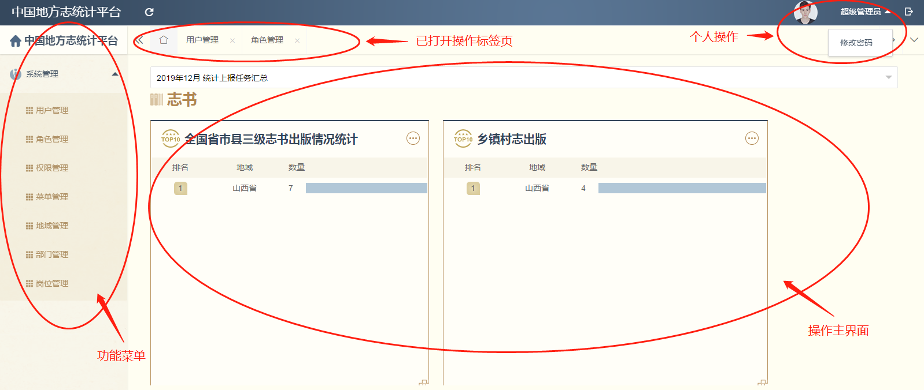
图3

密码修改
系统创建用户后会分配一个默认的密码，建议用户修改自己的登录密码，通过点击个人菜单中的“修改密码”进入操作页面，输入原始密码、重置密码（8-20位）、确认密码（与重置密码保持一致），点击“确认修改”，如果原始密码正确、重置密码格式正确，用户密码将被重置页面提示修改成功。
图4

管理功能
注意：
1.管理功能建议只分配给系统超级管理员使用，避免其他用户误操作。
2.对已初始化的角色、权限、菜单、地域（行政区划）、部门、岗位信息，当前业务流程不需要再做修改。

用户管理
提供对系统用户的统一管理，包括：列表展示、条件检索、新增、编辑、删除、角色分配、组织机构分配、密码重置功能。
系统管理员在列表页可以查询所有系统用户，提供用户名称、真实姓名、手机号码、角色名称、创建时间等检索条件，点击“搜索”按钮后，根据条件查询相应的用户数据在列表中展示。
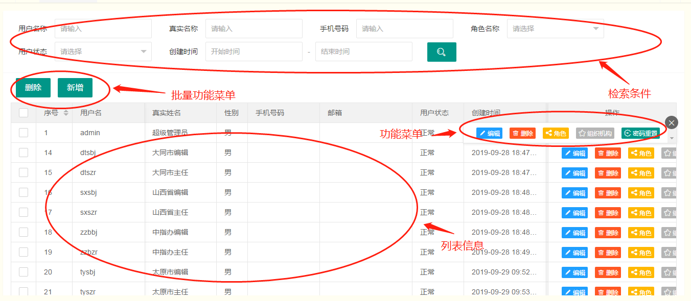
图5
用户新增功能在列表页打开用户信息新增的模态框，输入格式正确的用户信息后进行保存，其中用户名和登录密码为必填项，注意用户名不能重复。
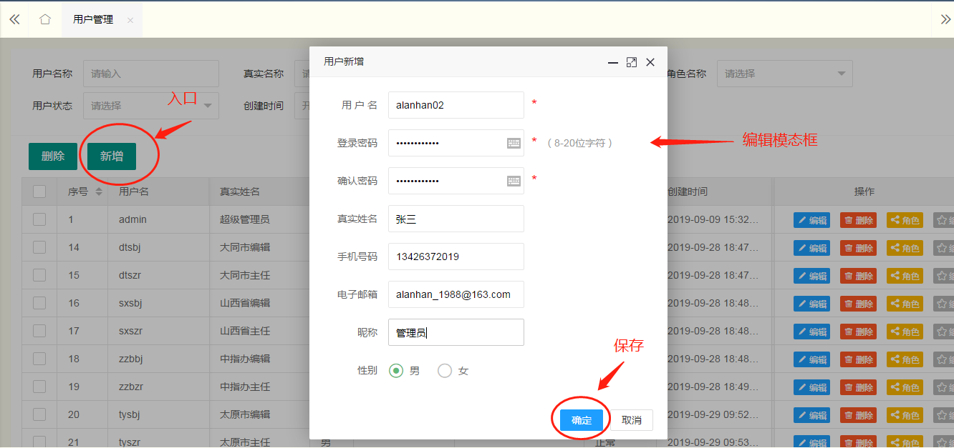
图6
用户编辑功能在列表页打开用户信息编辑的模态框，对所选用户的信息进行修改后保存，其中用户名和登录密码不可修改。
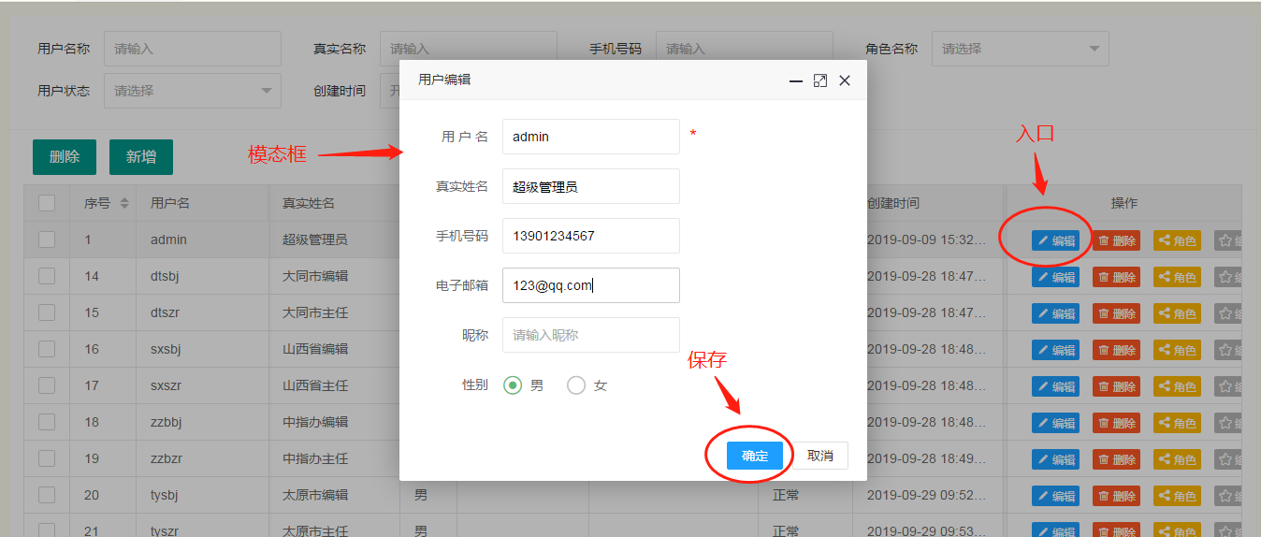
图7
用户删除功能在列表页弹出确认框，确认后将删除用户信息，支持单条记录和批量删除，注意不要删除系统管理员用户。
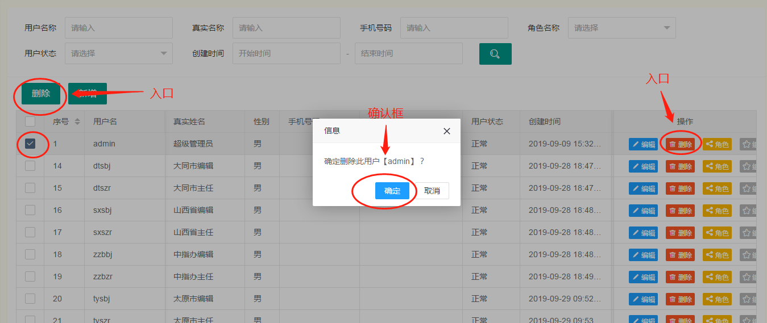
图8
用户角色分配功能在列表页打开角色模态框，对指定用户进行角色分配，选择对应角色后点击“确认”按钮进行保存，角色将影响用户在系统中的功能权限，登陆后左侧菜单的展示，建议一个用户只分配一个角色。
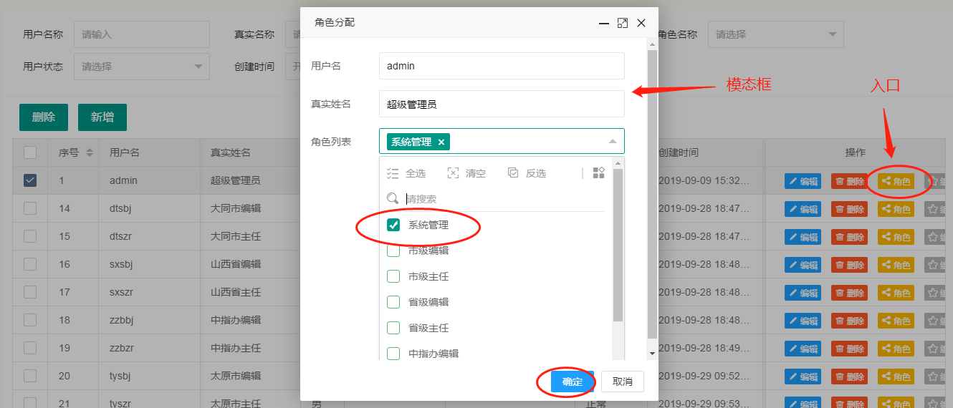
图9
用户组织机构功能在列表页打开组织机构模态框，对指定用户进行组织机构设置，选择对应的部门和岗位信息后点击“确认”按钮进行保存，组织机构将影响用户在统计上报工作流程中所承担的职责，同时所选部门对应的行政区划将影响用户在统计数据查询功能中能够查看的数据范围。
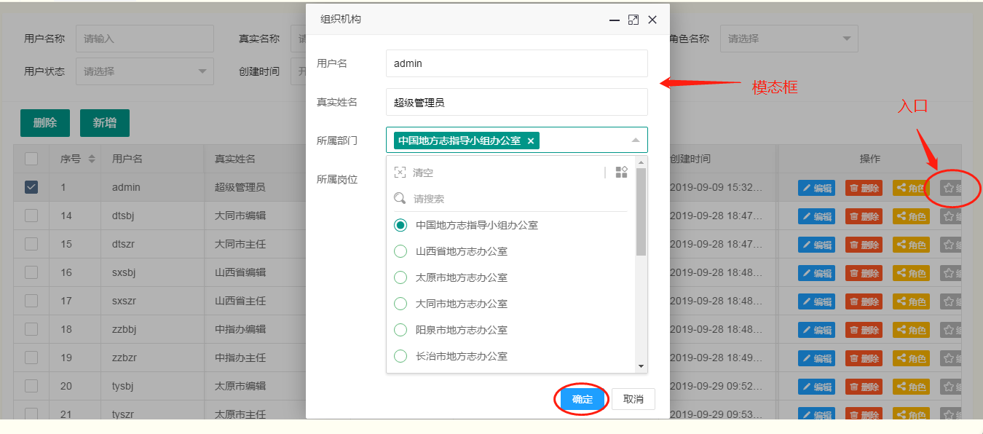
图10
用户密码重置功能在列表页打开组织机构模态框，管理员可以对忘记登录密码的用户重新设置新密码。
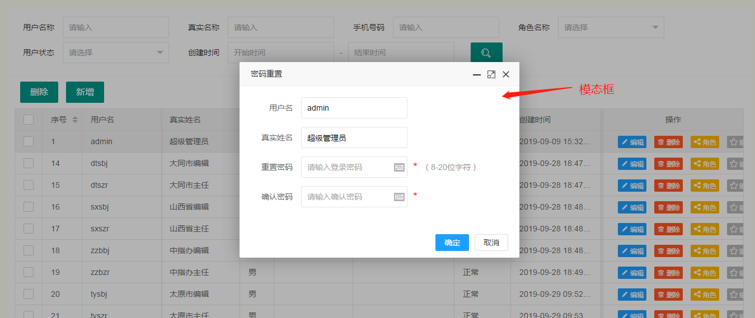
图11

角色管理（建议不修改）
提供对系统角色的统一管理，包括：列表展示、条件检索、新增、编辑、删除、授权功能。
系统管理员在列表页可以查询所有系统角色，提供角色代号、角色名称、创建时间等检索条件，点击“搜索”按钮后，根据条件查询相应的角色数据在列表中展示。
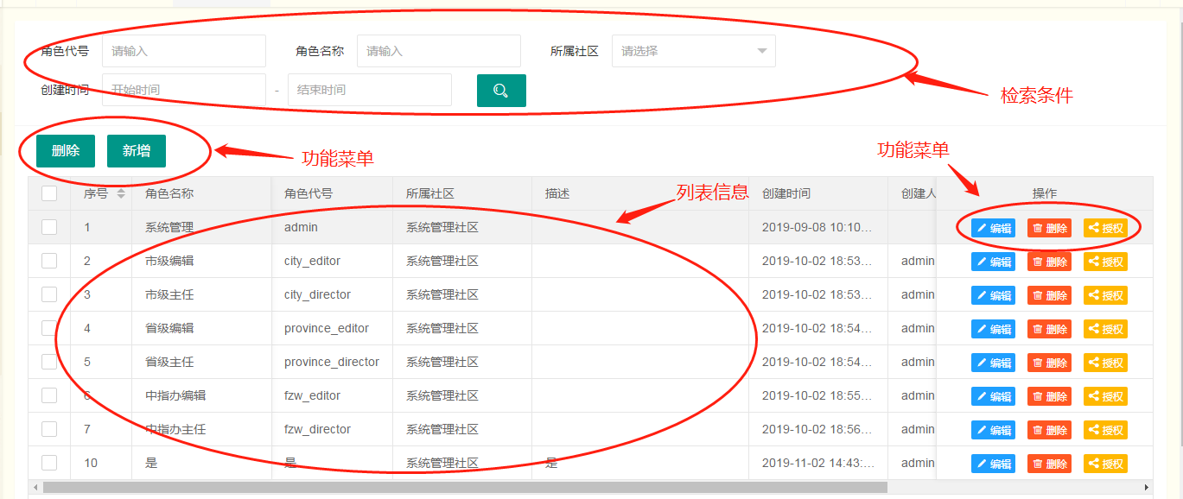
图12
角色新增功能在列表页打开角色信息新增模态框，输入格式正确的角色信息后进行保存，其中角色代号、角色名称和所属社区为必填项，注意角色代号不能重复。
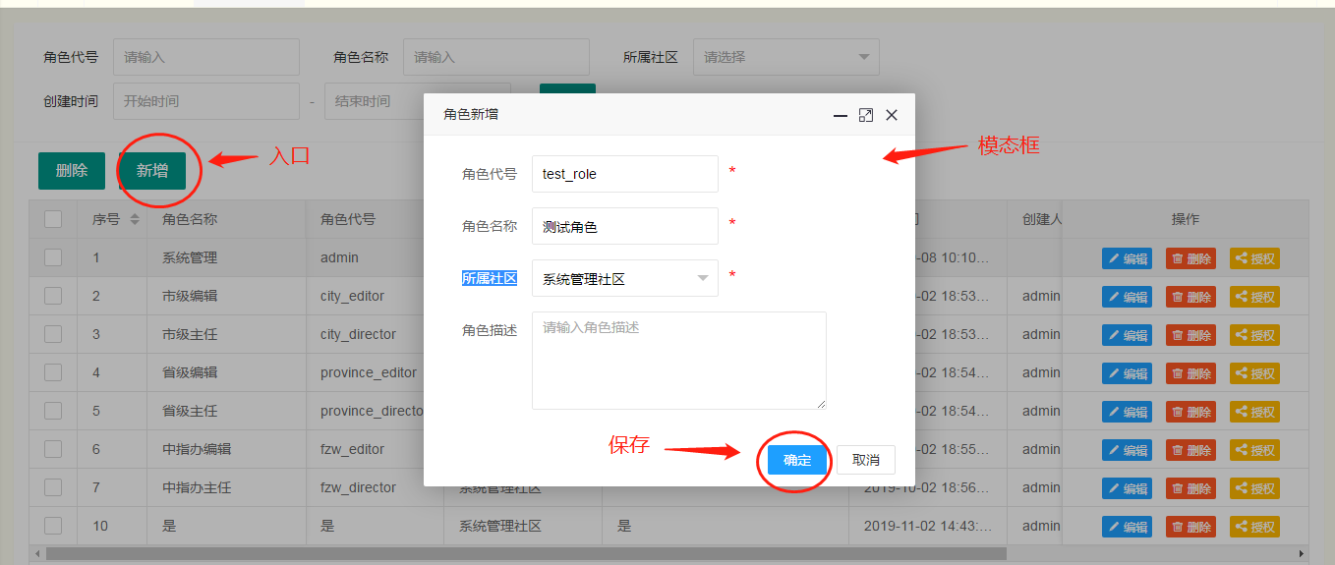
图13
角色编辑功能在列表页打开角色信息编辑的模态框，对所选角色的信息进行修改后保存，其中角色代号不可修改。
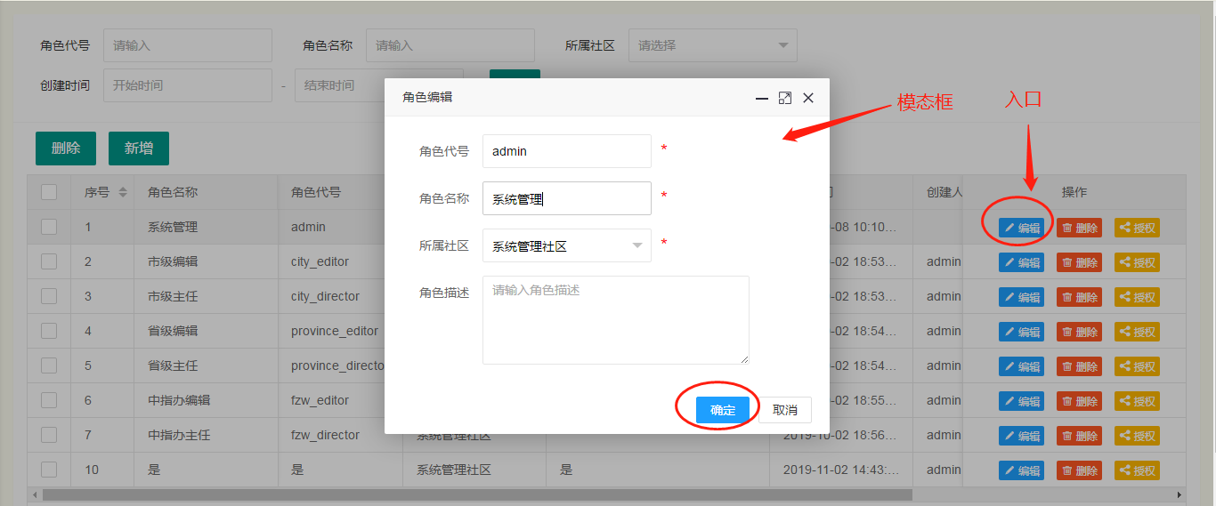
图14
角色删除功能在列表页弹出确认框，确认后将删除角色信息，支持单条记录和批量删除，注意不要删除默认创建的角色（系统管理和各级编辑主任）。
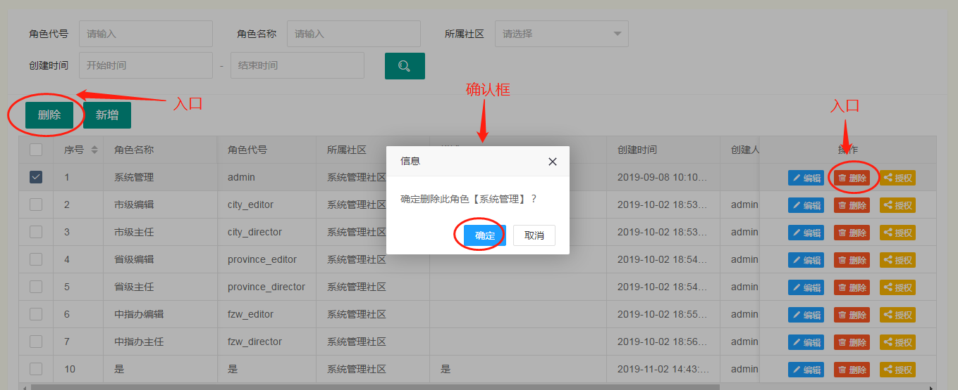
图15
角色权限设置功能在列表页打开授权模态框，对指定角色进行权限设置，在权限列表中选择对应权限后，点击右箭头移动至授权列表中，点击“确认”按钮进行保存，授权信息将影响当前角色下用户登陆后左侧菜单的展示。
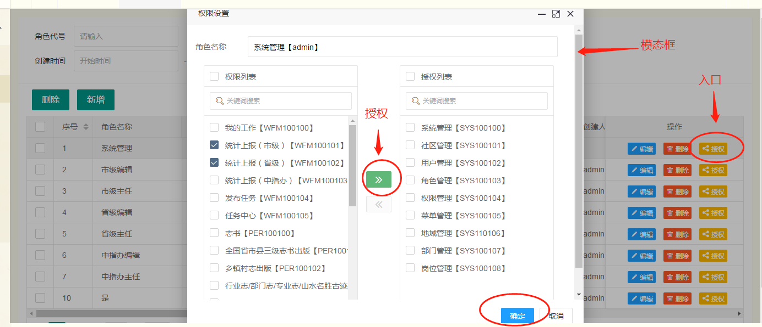
图16

权限管理（建议不修改）
提供对系统权限的统一管理，包括：列表展示、条件检索、新增、编辑、删除功能。
系统管理员在列表页可以查询所有系统权限，提供权限代号、权限名称、关联菜单、创建时间等检索条件，点击“搜索”按钮后，根据条件查询相应的权限数据在列表中展示。
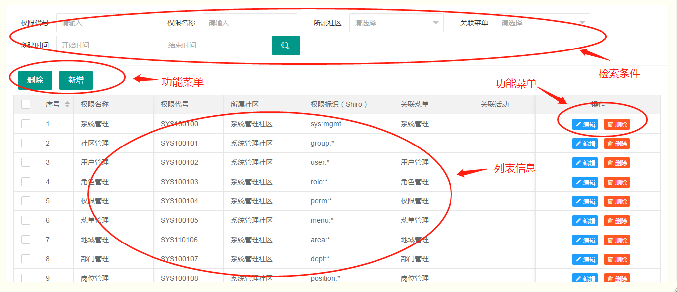
图17
权限新增功能在列表页打开权限信息新增的模态框，输入格式正确的权限信息后进行保存，其中权限代号、权限名称、所属社区和权限标识为必填项，注意权限代号不能重复。
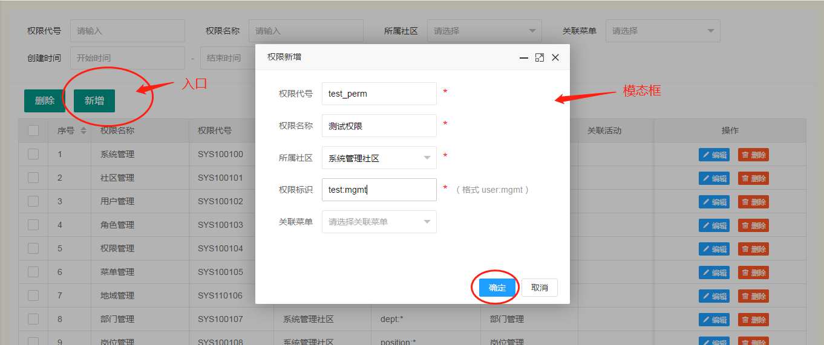
图18
权限编辑功能在列表页打开权限信息编辑的模态框，对所选权限的信息进行修改后保存，其中权限代号不可修改。
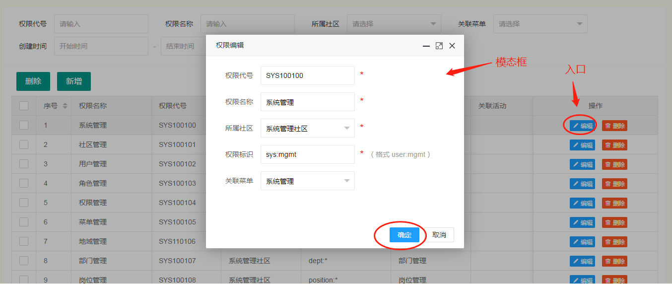
图19
权限删除功能在列表页弹出确认框，确认后将删除权限信息，支持单条记录和批量删除，注意不要删除默认创建的权限。
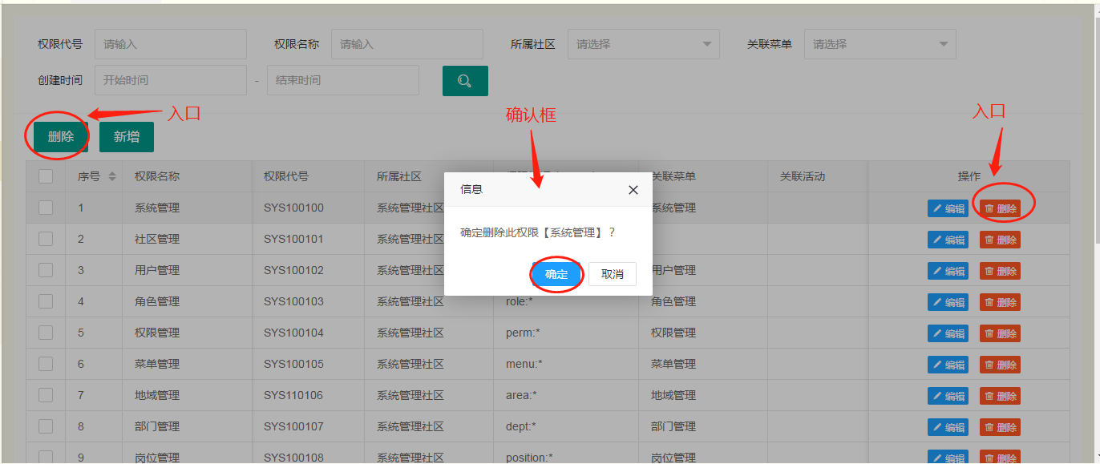
图20

菜单管理（建议不修改）
提供对系统菜单的统一管理，包括：列表展示、条件检索、新增、编辑、删除功能。
系统管理员在列表页可以查询所有系统菜单，提供菜单代号、菜单名称、链接地址、创建时间等检索条件，点击“搜索”按钮后，根据条件查询相应的菜单数据在列表中展示。
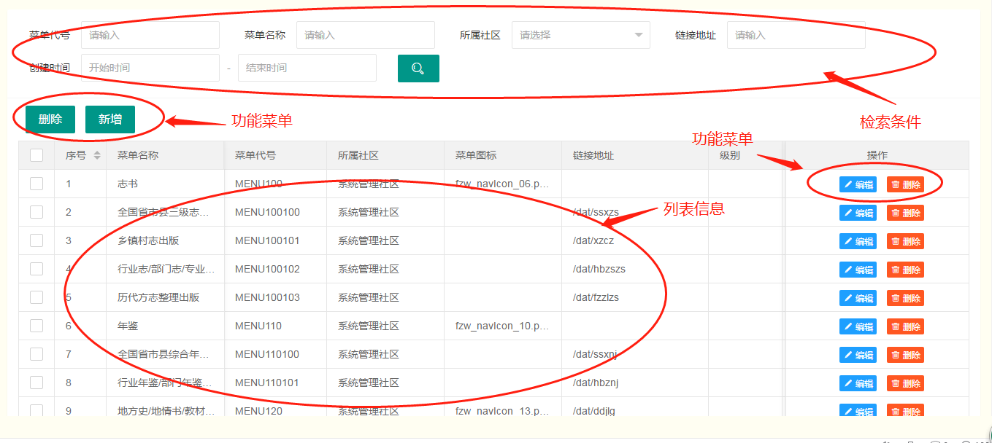
图21
菜单新增功能在列表页打开菜单信息新增的模态框，输入格式正确的菜单信息后进行保存，其中菜单代号、菜单名称、所属社区为必填项，注意菜单代号不能重复。
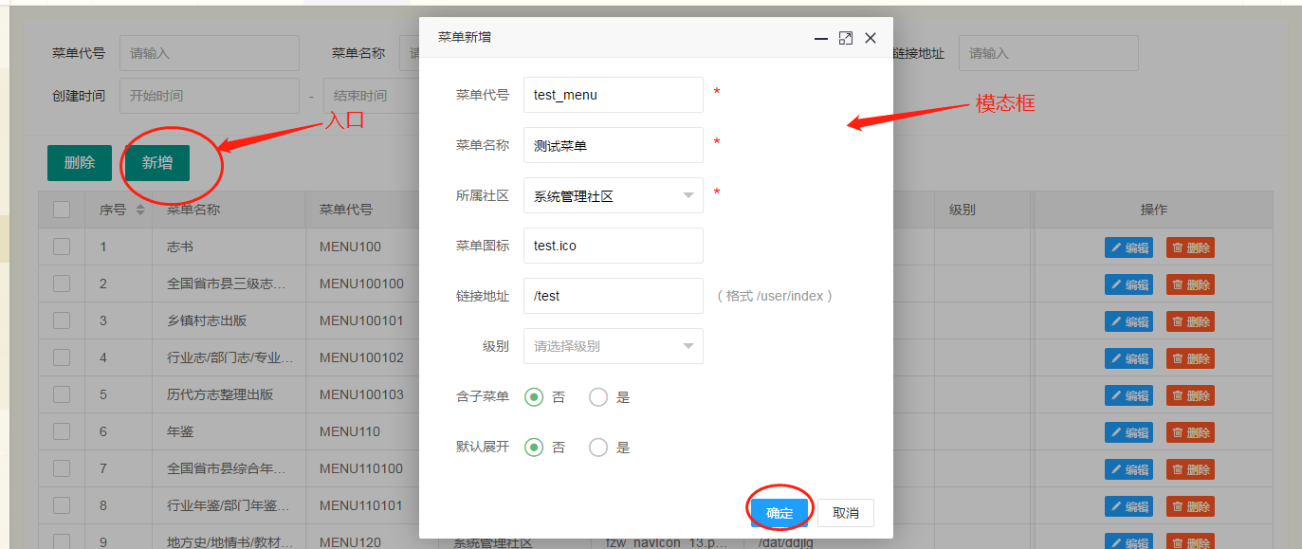
图22
菜单编辑功能在列表页打开菜单信息编辑的模态框，对所选菜单的信息进行修改后保存。
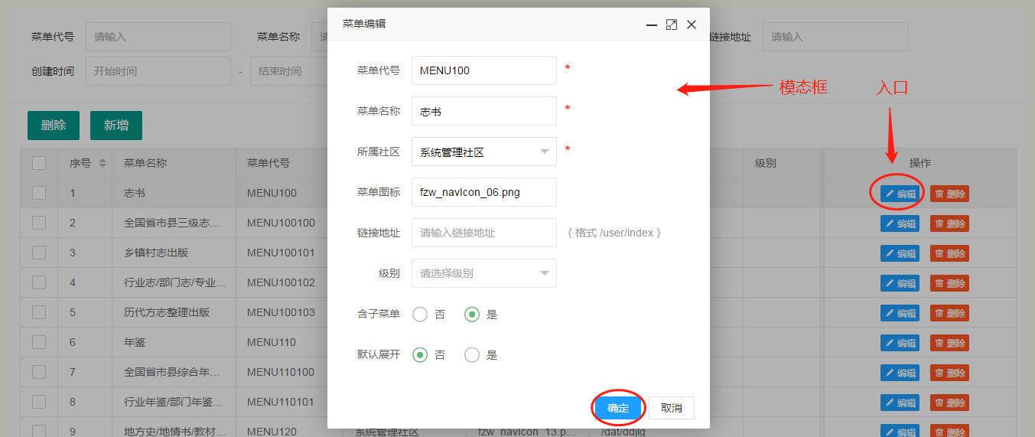
图23
菜单删除功能在列表页弹出确认框，确认后将删除菜单信息，支持单条记录和批量删除，注意不要删除默认创建的菜单。
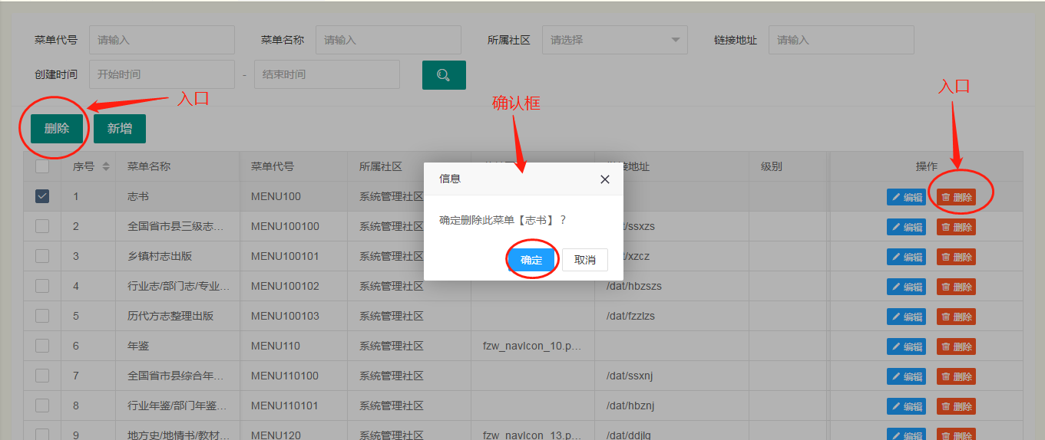
图24

地域管理（行政区划）
提供对地域（行政区划）的统一管理，包括：列表展示、条件检索、新增、编辑、删除功能。
系统管理员在列表页可以查询所有地域信息，提供地域代号（行政区划号）、地域名称、上级地域、创建时间等检索条件，点击“搜索”按钮后，根据条件查询相应的地域数据在列表中展示。
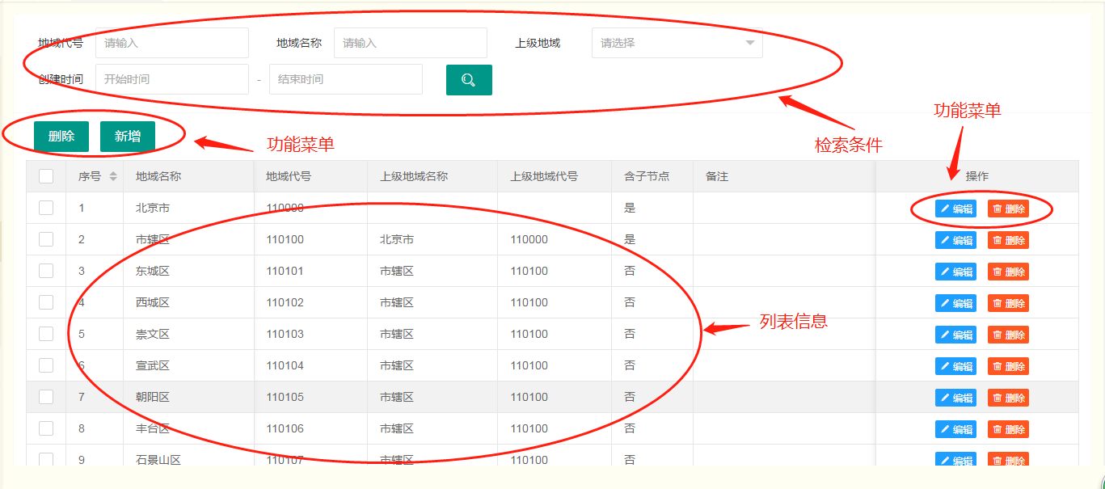
图25
地域新增功能在列表页打开地域信息新增的模态框，输入格式正确的地域信息后进行保存，其中地域代号、地域名称为必填项，注意地域代号不能重复。
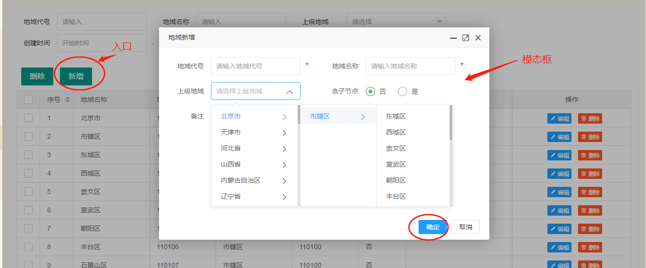
图26
地域编辑功能在列表页打开地域信息编辑的模态框，对所选地域的信息进行修改后保存。
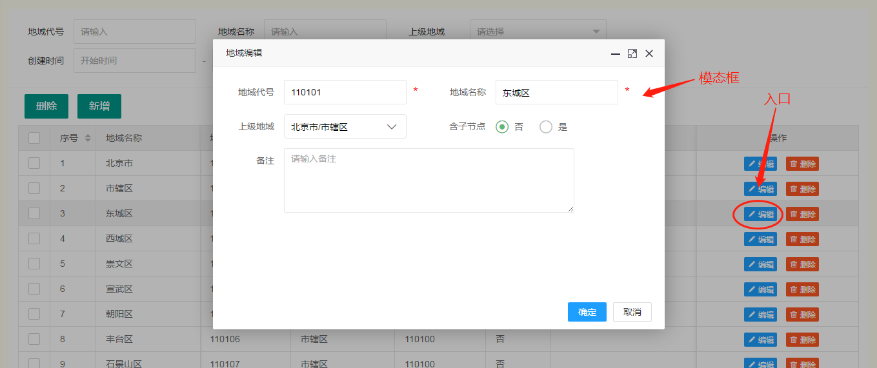
图27
地域删除功能在列表页弹出确认框，确认后将删除地域信息，支持单条记录和批量删除，注意不要删除默认创建的地域。
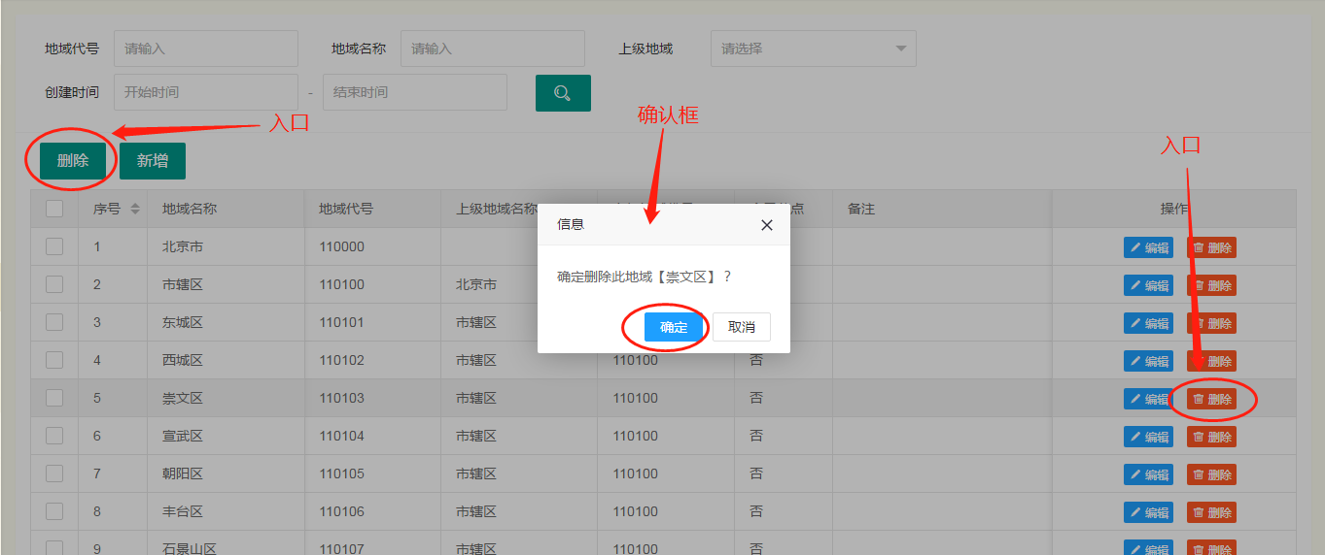
图28

部门管理（建议不修改）
提供对部门的统一管理，包括：列表展示、条件检索、新增、编辑、删除、岗位设置功能。
系统管理员在列表页可以查询所有部门信息，提供部门代号、部门名称、创建时间等检索条件，点击“搜索”按钮后，根据条件查询相应的部门数据在列表中展示。
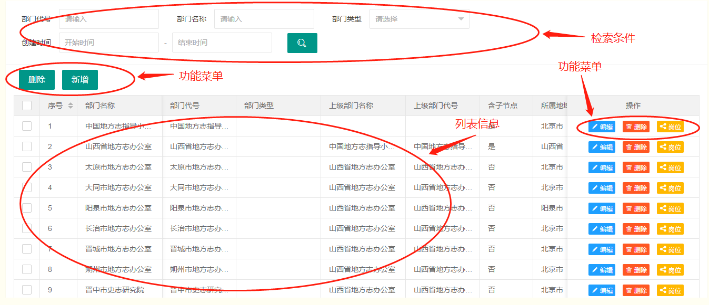
图29
部门新增功能在列表页打开部门信息新增的模态框，输入格式正确的部门信息后进行保存，其中部门代号、部门名称为必填项。
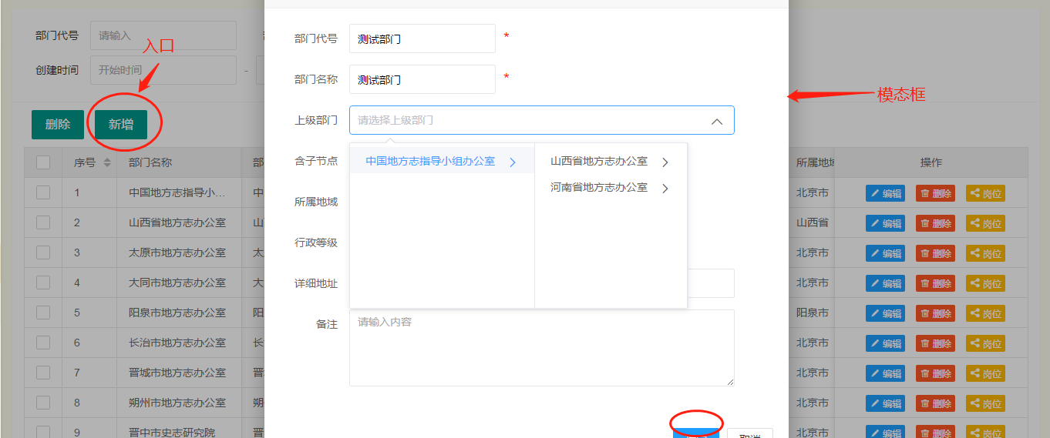
图30
部门编辑功能在列表页打开部门信息编辑的模态框，对所选部门的信息进行修改后保存。
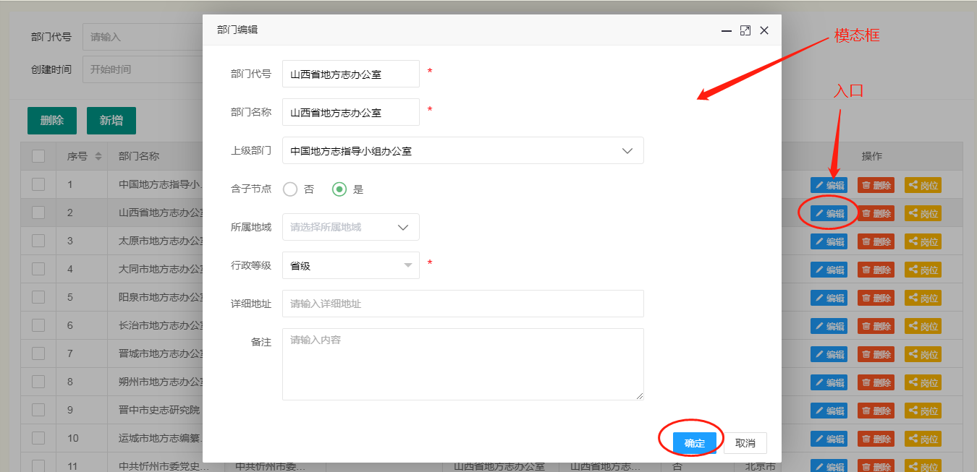
图31
部门删除功能在列表页弹出确认框，确认后将删除部门信息，支持单条记录和批量删除，注意不要删除默认创建的部门。
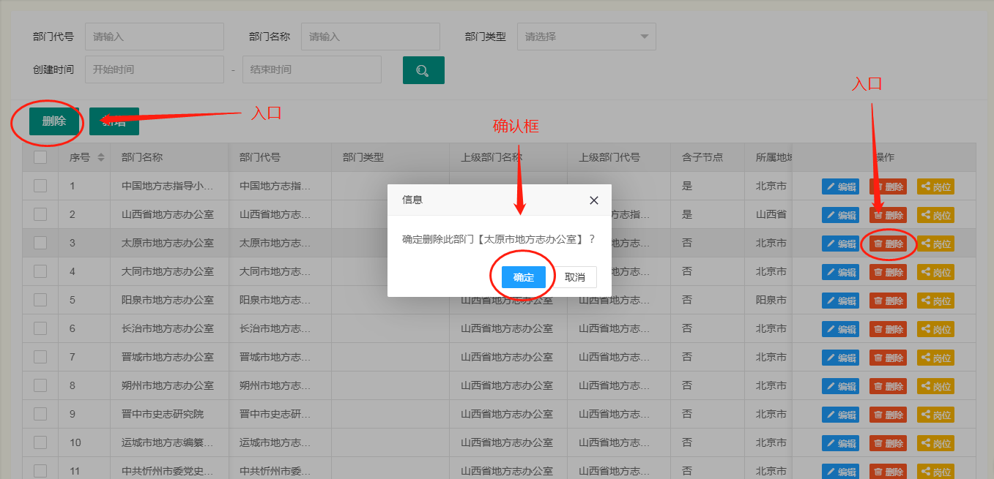
图32
部门岗位设置功能在列表页打开岗位模态框，对指定部门进行岗位设置，在岗位列表中选择对应岗位后点击“确认”按钮进行保存。
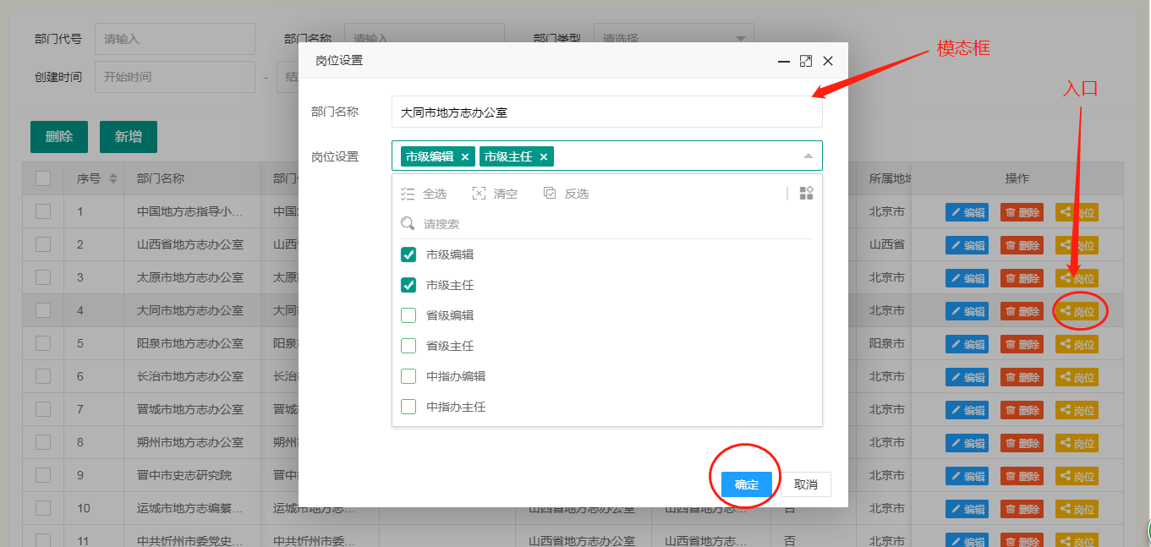
图33

岗位管理（建议不修改）
提供对岗位的统一管理，包括：列表展示、条件检索、新增、编辑、删除功能。
系统管理员在列表页可以查询所有岗位信息，提供岗位代号、岗位名称、创建时间等检索条件，点击“搜索”按钮后，根据条件查询相应的岗位数据在列表中展示。
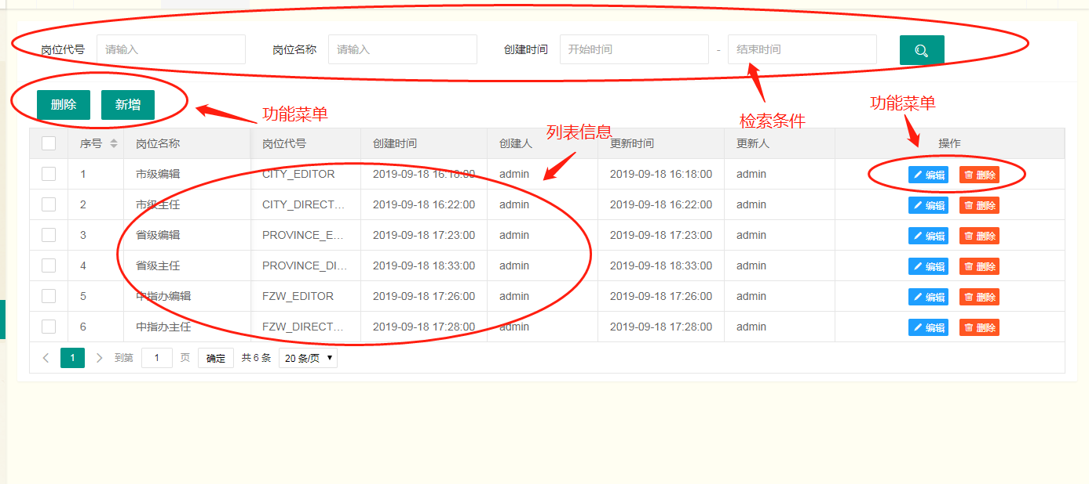
图34
岗位新增功能在列表页打开岗位信息新增的模态框，输入格式正确的岗位信息后进行保存，其中岗位代号、岗位名称为必填项。
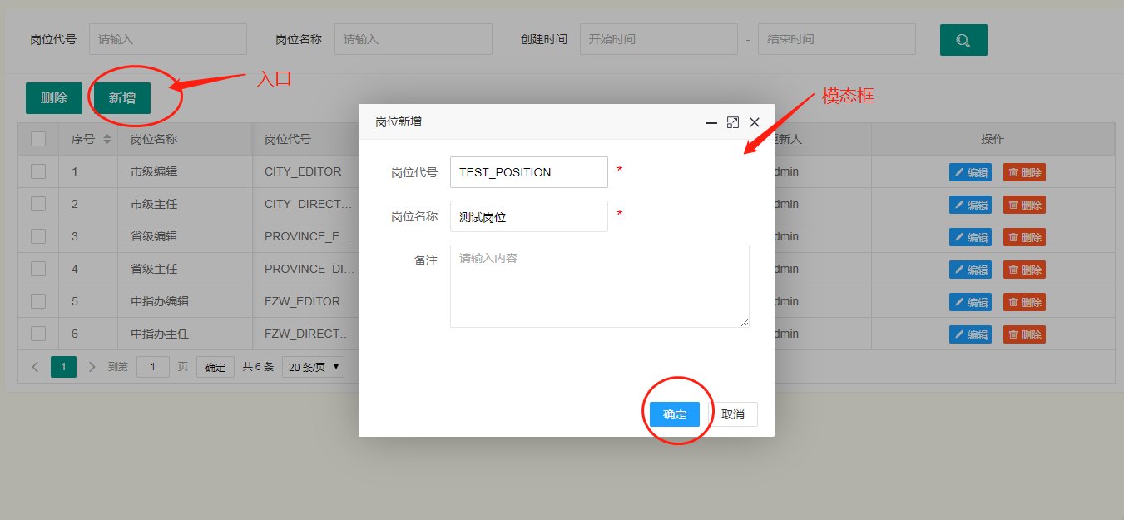
图35
岗位编辑功能在列表页打开岗位信息编辑的模态框，对所选岗位的信息进行修改后保存。
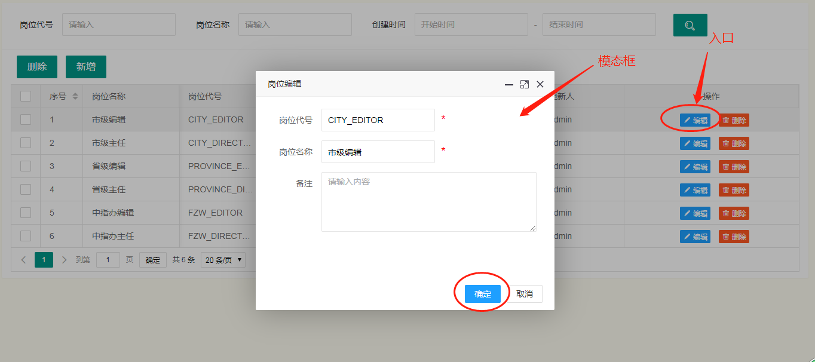
图36
岗位删除功能在列表页弹出确认框，确认后将删除岗位信息，支持单条记录和批量删除，注意不要删除默认创建的岗位。
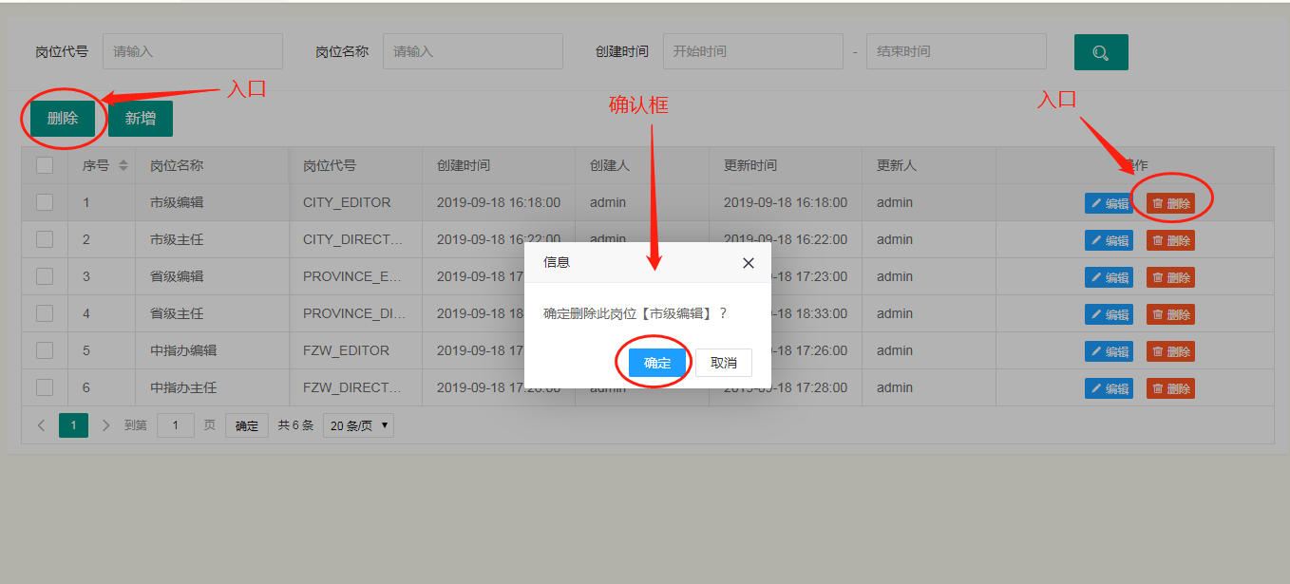
图37

业务功能
业务流程说明：
- 任务发布
中指办主任发布本次统计上报任务，例如：“2019年11月统计上报任务”。（任务结束后应关闭）。

- 市级统计上报流程
1.市级编辑统计上报
编辑人员对“待上报”数据进行整理。录入方式包括：单条录入、excel批量导入、历史数据复制（选择上一次上报任务）。确认上报的数据时需要填写当前操作人，以批次形式进行统一提交，例如：唐山市2018年11月30日上报。
2.市级主任审核
对于本市的上报数据，需要主任先进行初审。审核通过后，本批次上报数据将作为待审核任务，提交至直属上级（省级）进行二审处理。
3.省级编辑(分管负责人)受理并审核（二审）
省级编辑（支持多编辑用户）在“待处理”任务列表中查询到管辖市级上报的待审核任务，需要对“待审核”任务进行受理后，才能进行审核操作。
省级编辑对“已受理”的上报数据进行审核处理。审核通过后，该批次数据归入到本省“待上报”数据中，市级统计上报流程结束。

- 省级统计上报流程
1.省级编辑统计上报
编辑人员对“待上报”数据进行整理。录入方式包括：单条录入、excel批量导入、历史数据复制（选择之前上报的某个批次数据）、下级（管辖市级）上报并通过审核的数据。确认上报的数据时需要填写当前操作人，以批次形式进行统一提交，例如：河北省2018年11月30日上报。
举例：河北省对石家庄市、唐山市、秦皇岛市、张家口市、承德市、衡水市上报的统计数据审核通过后，所有审核通过的数据将作为本次河北省统计上报的基础数据，如果发现有遗漏的数据可以通过单条录入或者excel导入的方式进行补录，最终整理出本次河北省需要统计上报的完整数据。
2.省级主任审核
对于本省的上报数据，需要主任先进行初审。审核通过后，本批次上报数据将作为待审核任务，提交至方志网（中国地方志指导小组办公室）进行二审处理。

3.中指办编辑受理并审核
中指办编辑（支持多编辑用户）在“待处理”任务列表中查询到省级上报的待审核任务，需要对“待审核”任务进行受理后，才能进行审核操作。
中指办编辑对“已受理”的上报数据进行审核处理，允许对上报数据进行编辑修改。审核通过后，本批次上报数据将作为待审核任务，提交至部门负责人进行终审处理。
4.中指办主任受理并审核
中指办主任在“待处理”任务列表中查询到方志编辑提交的待审核任务，需要对“待审核”任务进行受理后，才能进行终审操作。
中指办主任对“已受理”的上报数据进行终审处理。审核通过后，本批次上报数据将变为已审核的历史数据不再允许修改（中指办归口负责人有权修改），省级统计上报流程结束。

- 中指办统计上报流程
1.中指办编辑统计上报
中指办编辑人员对“待上报”数据进行整理。录入方式包括：单条录入、excel批量导入、历史数据复制（选择上一次上报任务）。确认上报的数据时需要填写当前操作人，以批次形式进行统一提交，例如：中指办2018年11月30日上报。
2.中指办主任受理并审核
中指办主任在“待处理”任务列表中查询到方志编辑提交的待审核任务，需要对“待审核”任务进行受理后，才能进行终审操作。
中指办主任对“已受理”的上报数据进行终审处理。审核通过后，本批次上报数据将变为已审核的历史数据不再允许修改（中指办归口负责人有权修改），省级统计上报流程结束。

任务发布
任务发布功能只授权给中指办主任角色，中指办主任可以发布统计任务，在任务开启期间，省级/市级用户可以进行数据上报，逐级审核后最终由中指办主任终审通过变为历史数据。当任务完成后需要手动进行关闭，防止下级用户错误上报或重复上报，同一时间段内通常只会发布并开启一个统计上报任务。
中指办主任在列表页可以查询所有已发布的统计任务，提供任务代号、任务名称、任务状态、创建时间等检索条件，点击“搜索”按钮后，根据条件查询相应的统计任务数据在列表中展示。
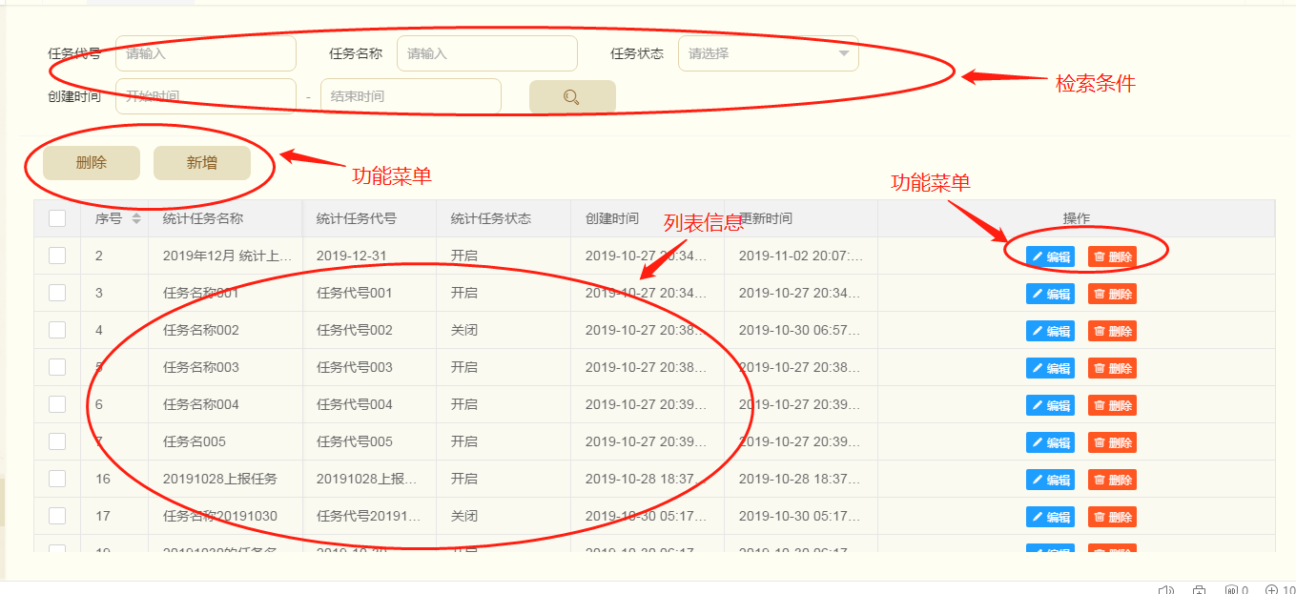
图38
统计任务新增功能在列表页打开统计任务信息新增的模态框，输入格式正确的统计任务信息后进行保存，任务代号建议用时间“2019-12-31”，任务名称建议规范格式“2019年12月31日统计上报任务”，任务状态默认为开启状态，只有开启状态下才允许进行数据上报操作。
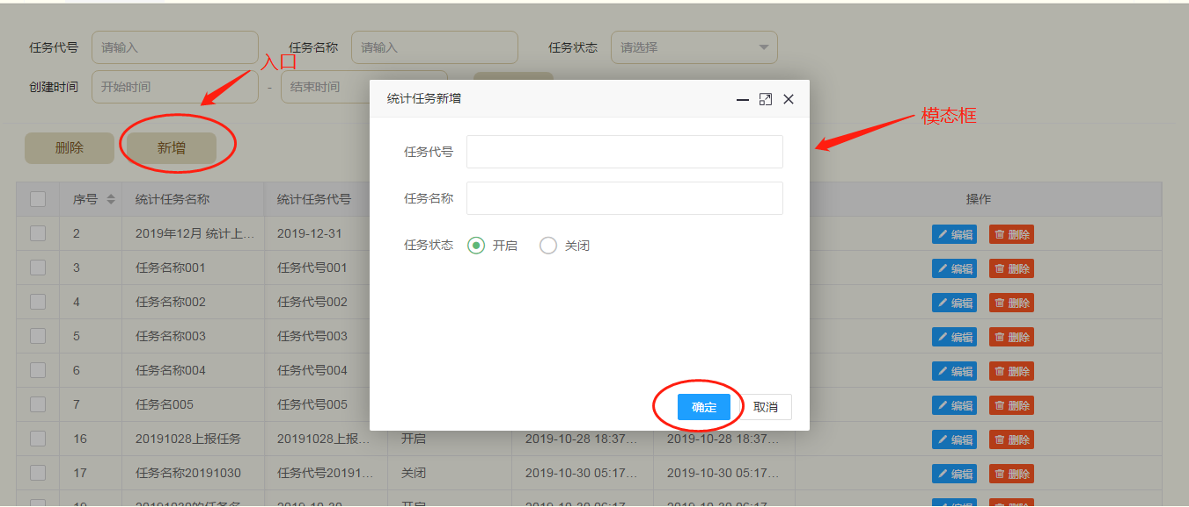
图39
统计任务编辑功能在列表页打开统计任务信息编辑的模态框，对所选统计任务的信息进行修改后保存，通常情况下代号和名称不做修改，主要用于关闭任务。
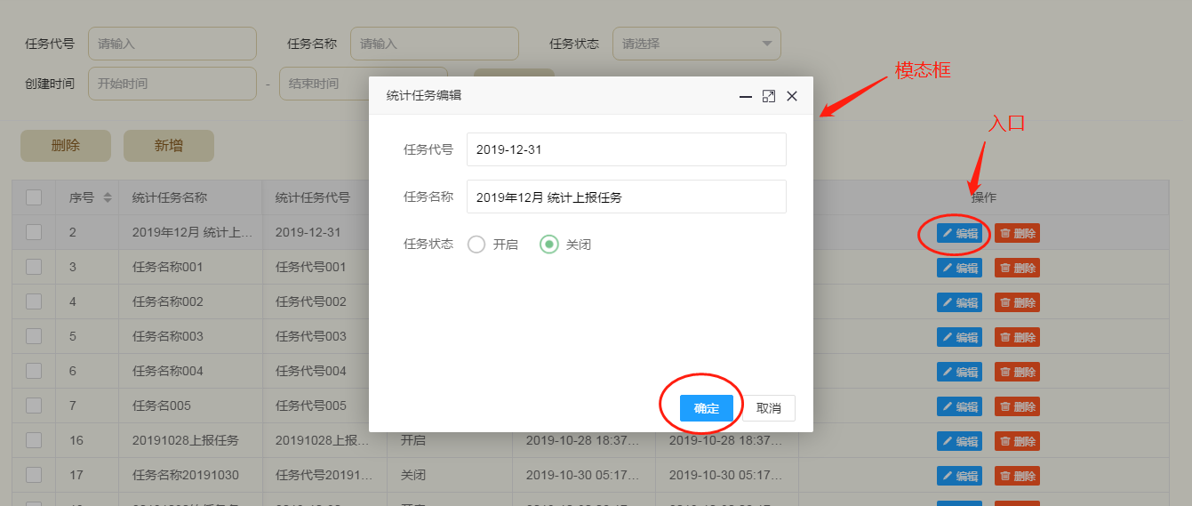
图40
统计任务删除功能在列表页弹出确认框，确认后将删除统计任务信息，支持单条记录和批量删除，注意不要删除已经完成统计上报的历史任务。
图41

统计上报
统计上报功能授权给中指办编辑、省级编辑、市级编辑这三个角色，用户登录后通过左侧菜单中【我的工作】->【统计上报】进入操作界面，编辑用户通过此功能完成统计数据的上报工作。统计数据类别共分十二类，包括：1.省市县/乡镇村志书 2.行业、部门、专业、山水名胜志书 3.历代方志整理志书 4.省市县年鉴 5.行业、部门、专业年鉴 6.地方史、地情书、教材、理论著作、工具书 7.地情网站建设 8.方志馆建设 9.数字方志馆（数据库）建设 10.新媒体建设 11.工作机构建设 12.工作人员建设，相当于原业务流程中的一个数据上报Word文件。
统计上报功能相当于草稿箱，编辑用户需要对每种类型的待上报业务数据进行整理，提供单笔录入、模板批量导入、历史数据复制、编辑、删除、批量删除等操作。本次上报任务的所有业务数据整理完毕并确认无误后，通过“统计上报”按钮进行十二类数据的统一提交操作，相当于原业务流程中的编写一个Word文件并提交给上级进行审核检查。
统计上报相当于工作流程的发起，数据提交后将生成相应的审核任务，逐级审核最终由中指办主任终审通过，变为历史数据并生成统计报表。

数据列表
列表页上方提供十二种数据类型标签，点击后可切换不同类型进行数据展示。提供新建、导入、复制功能进行数据录入，删除、修改功能进行数据的维护。
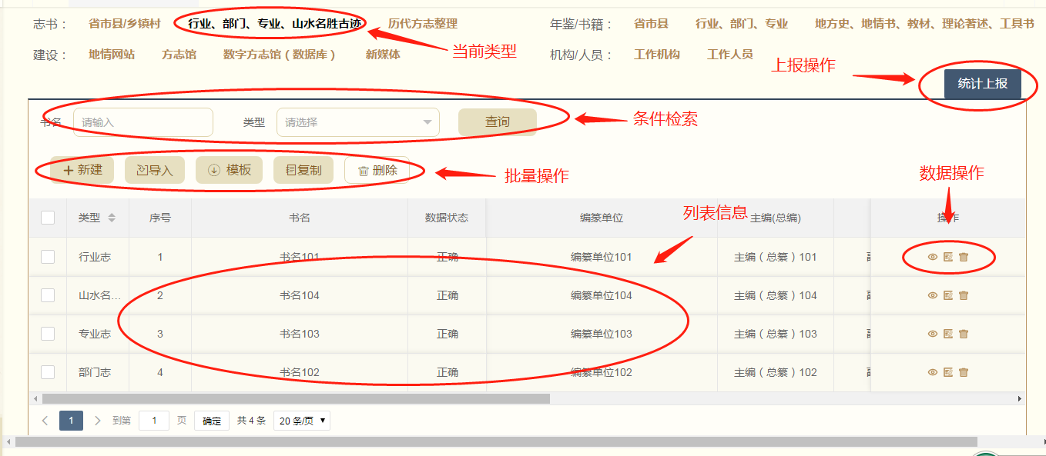
图42

数据录入
点击“新建”按钮后，根据用户选择的类型，打开对应的数据录入页面，填写正确的业务数据后点击保存，返回成功提示，并可以在列表页中进行查询。
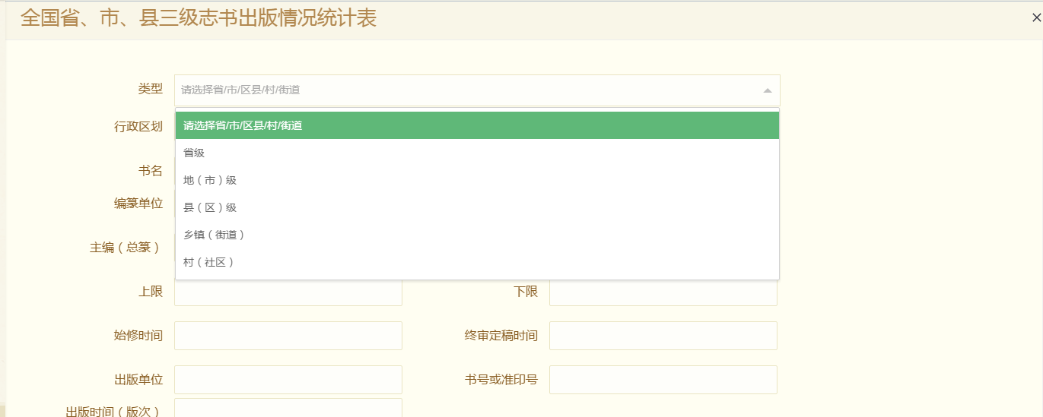
图43

数据导入
点击“模板”按钮后，下载当前选择类型的Excel数据模板，数据模板中规定了某些字段的数据格式，编辑用户需要线下填写正确的业务数据。点击“导入”按钮，在弹出框中选择上传的数据模板，批量录入业务数据，返回成功提示，并可以在列表页中进行查询。
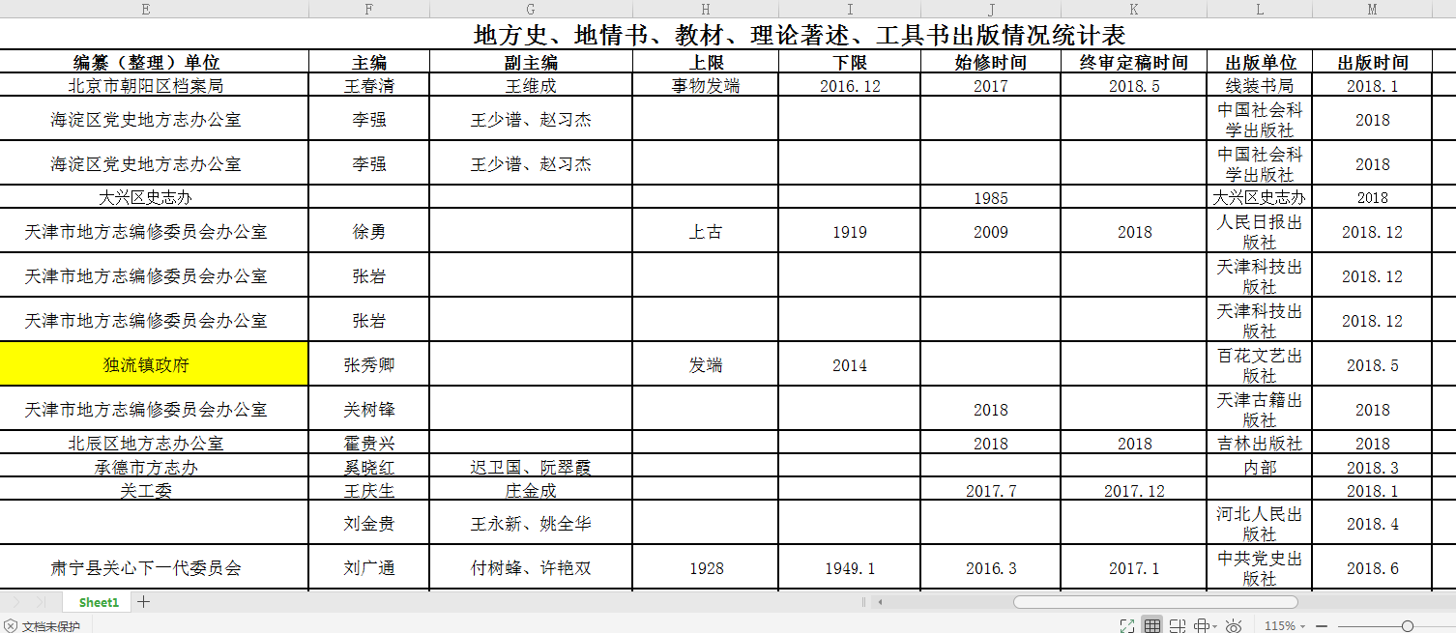
图44
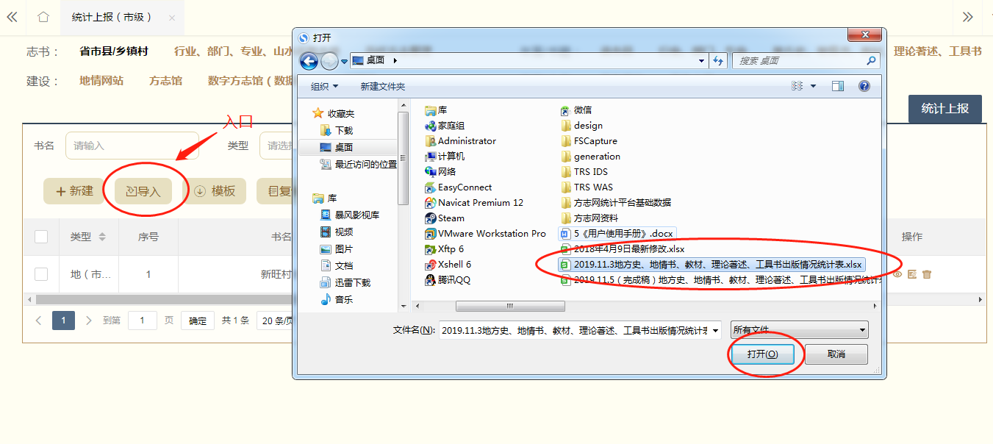
图45

数据复制
点击“复制”按钮后，弹出模态框选择最近一次已经完成的统计任务，确认后系统自动复制上次历史任务中上报的数据作为本次上报任务的待处理数据，返回成功提示，并可以在列表页中进行查询。本功能主要是避免编辑用户同一年上报多次数据时重复录入相同数据的情况。
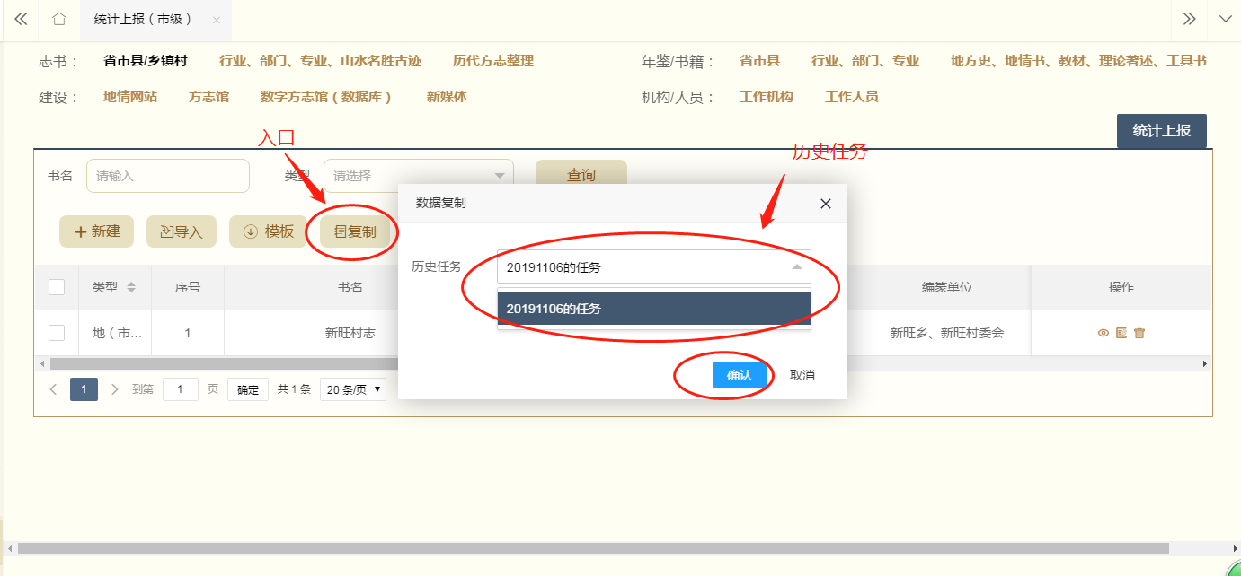
图46

统计上报
点击右上方“统计上报”按钮后，弹出模态框填写上报信息，选择本次上报任务，填写上报人名称及备注，当确认后十二种类型的数据会被整体打包（相当于一个Word文件），作为一个批次任务提交到工作流流程中，等待上级主任的审核。
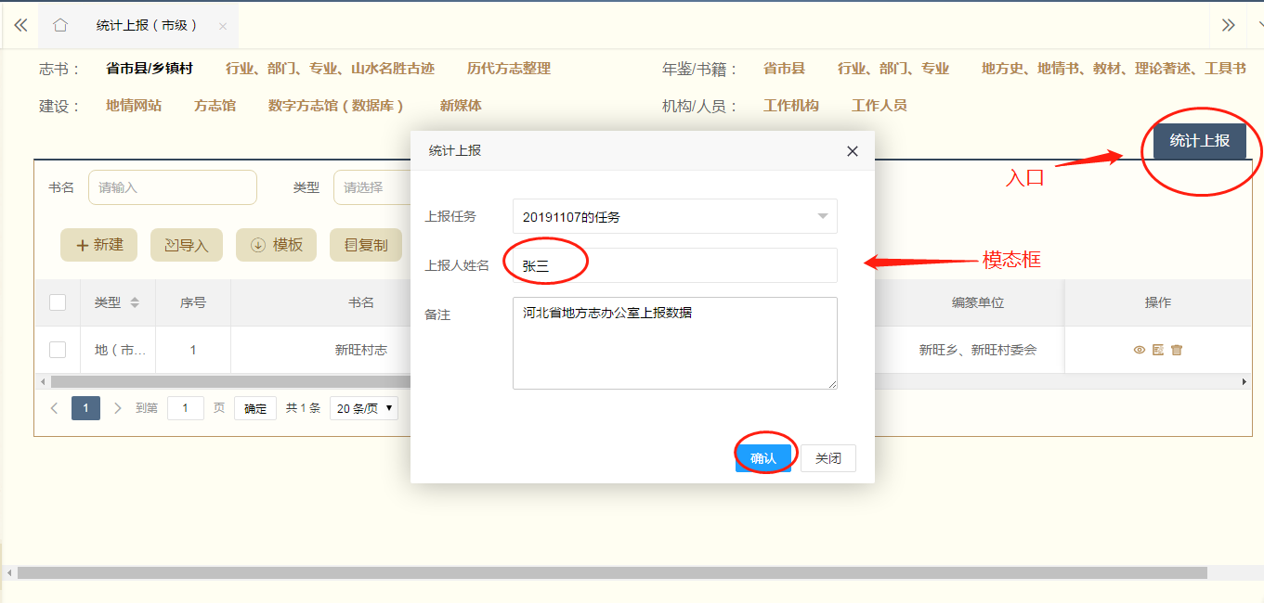
图47

任务中心
用户的所有工作流相关的任务操作统一在任务中心进行。工作任务分为“待处理”、“已处理”、“已完成”三个状态，其中“待处理”任务会在菜单栏“我的工作”中有数量标签的提示，当显示数字不为0时，说明用户有工作需要及时处理；“已处理”任务是用户已经处理完成，但是整个流程并没有结束，例如省级主任审核通过后，因为整个上报审核流程并没有结束，会继续提交至下一个节点由中指办编辑进行审核，省级主任的“待处理”任务会变为“已处理”的状态；“已完成”任务是指用户处理完成并且整个工作流程也已经结束的任务，通常中指办主任终审通过后，流程中涉及到的任务都会变为“已完成”的状态。用户可以点击“流程进度”查看当前数据上报工作具体进行到了哪个环节，查询这一过程中每个节点的处理人和处理结果。
当前统计上报流程中的任务主要分为两类：数据审核和退回处理。数据审核是上级对下级用户上报的数据进行审核，方志网审核各省上报数据，省级审核各市上报数据；退回处理是下级对上级审核不通过退回的数据进行修改并重新上报。

任务列表
用户登录后通过左侧菜单中【我的工作】->【任务中心】进入操作界面，展示“待处理”、“已处理”、“已完成”三个状态的任务列表信息，可以根据统计任务、任务名称、创建时间等检索条件进行数据查询。“查看”操作可以查看任务对应的批次数据详情;“受理”操作是对待处理任务进行签收,任务签收后只能由签收人员进行处理，其他同事只能查看；“处理”操作是对签收后的任务进行处理，主要是对任务中上报的批次数据进行审核，会跳转至审核标签页独立操作；“流程进度”操作是展示当前任务所在工作流程的完整进度。
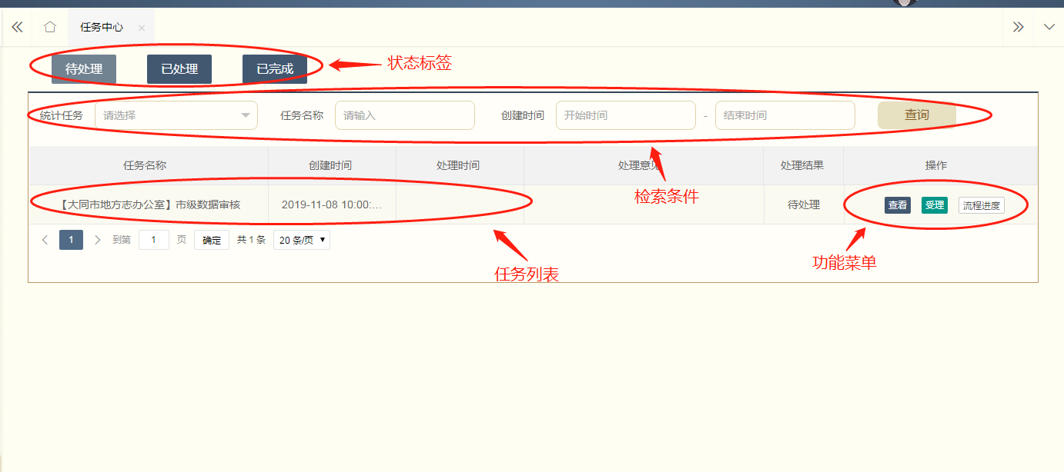图48

数据审核
数据审核功能操作页面和统计上报功能基本一致，展示当前任务中包含的十二类业务数据列表，同时提供新增、编辑修改、删除、批量删除、导入的操作可以对当前任务对应的批次数据进行维护；支持对单条数据的审核，需要在弹出模态框中填写错误原因，错误原因将保存在数据的备注信息中；审核成功提交至工作流下一个节点，审核退回则打回给提交人重新上报，需要填写处理人和处理意见。
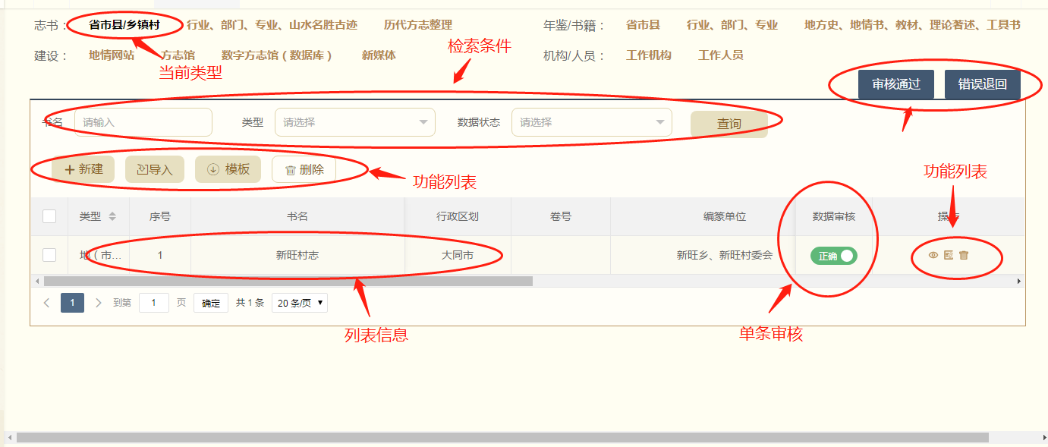
图49
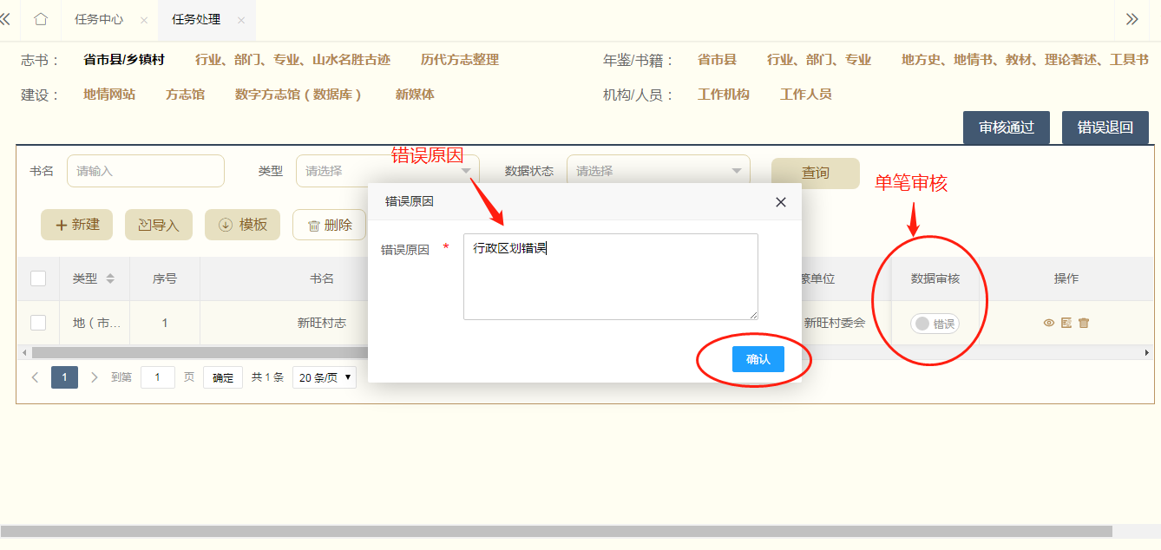
图50
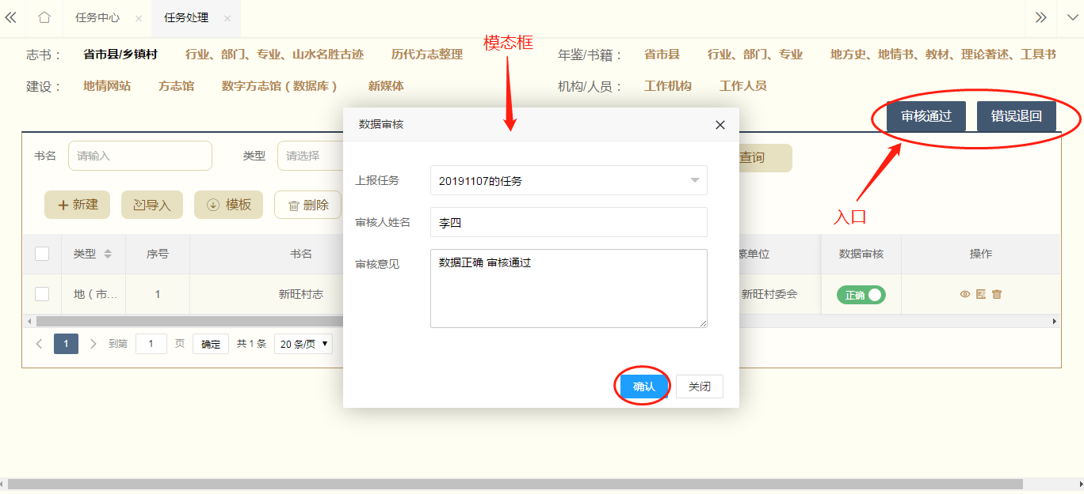
图51

退回处理
退回处理功能操作页面和统计上报功能基本一致，展示当前任务中包含的十二类业务数据列表，同时提供新增、编辑修改、删除、批量删除、导入的操作可以对当前任务对应的批次数据进行维护。用户修改被退回任务中的错误数据，修改后再次提交上报等待审核。
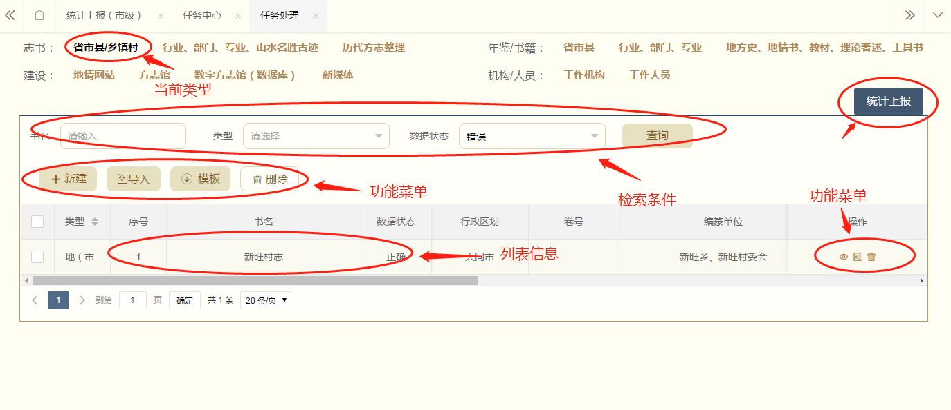
图52
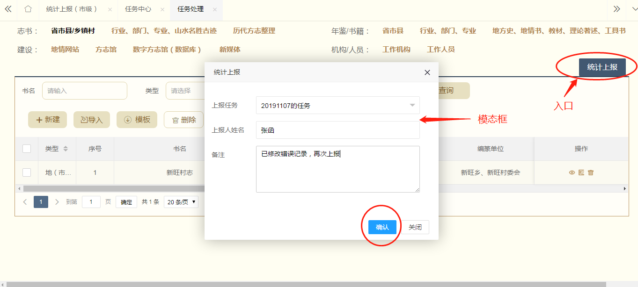
图53

流程进度
流程进度功能主要是提供用户可以查询自己处理过的任务后续的进展情况，以列表的形式展示每个节点的处理人和处理结果信息。
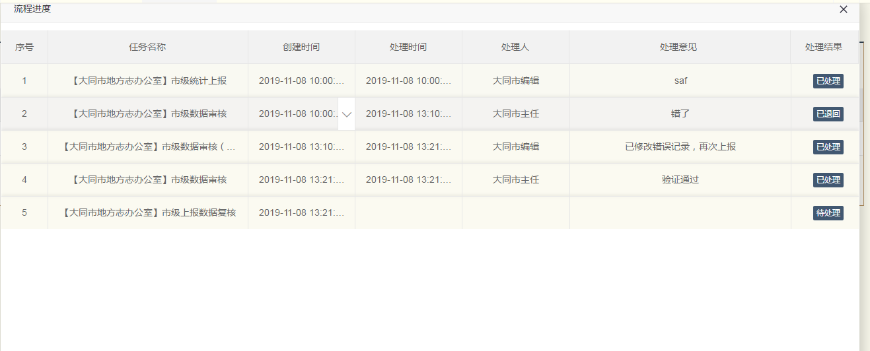
图54

历史数据查询
历史数据查询功能是对中指办主任终审通过的业务数据进行查询，不同类型的数据对应不同的左侧菜单、查询页面和检索条件。根据数据的所属行政区划，市级用户只能查看本市历史数据，省级用户可以查看本省历史数据，中指办用户可以查看所有数据。
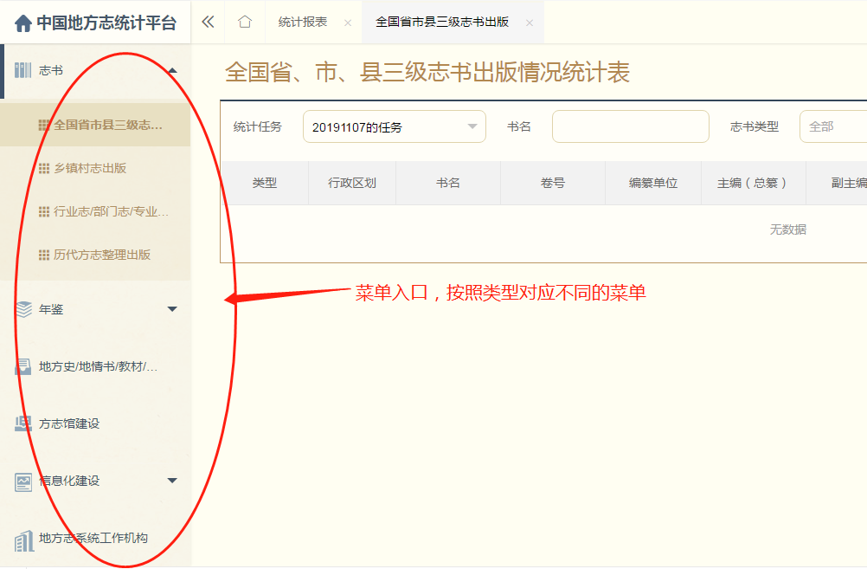
图55
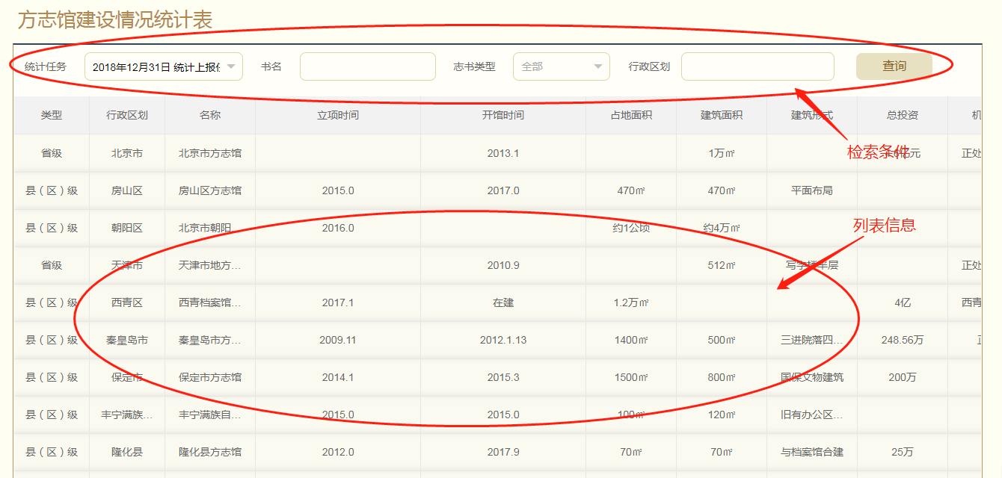
图56

统计报表查询
统计报表查询功能只提供给中指办编辑和中指办主任两个角色用户使用，系统会对每一次发布的统计上报任务数据进行汇总、整理并生成最终的统计报表，不同的统计类别以折线图、柱状图、饼图的形式展示统计图表。在统计图表下方会展示统计报表并提供导出功能。
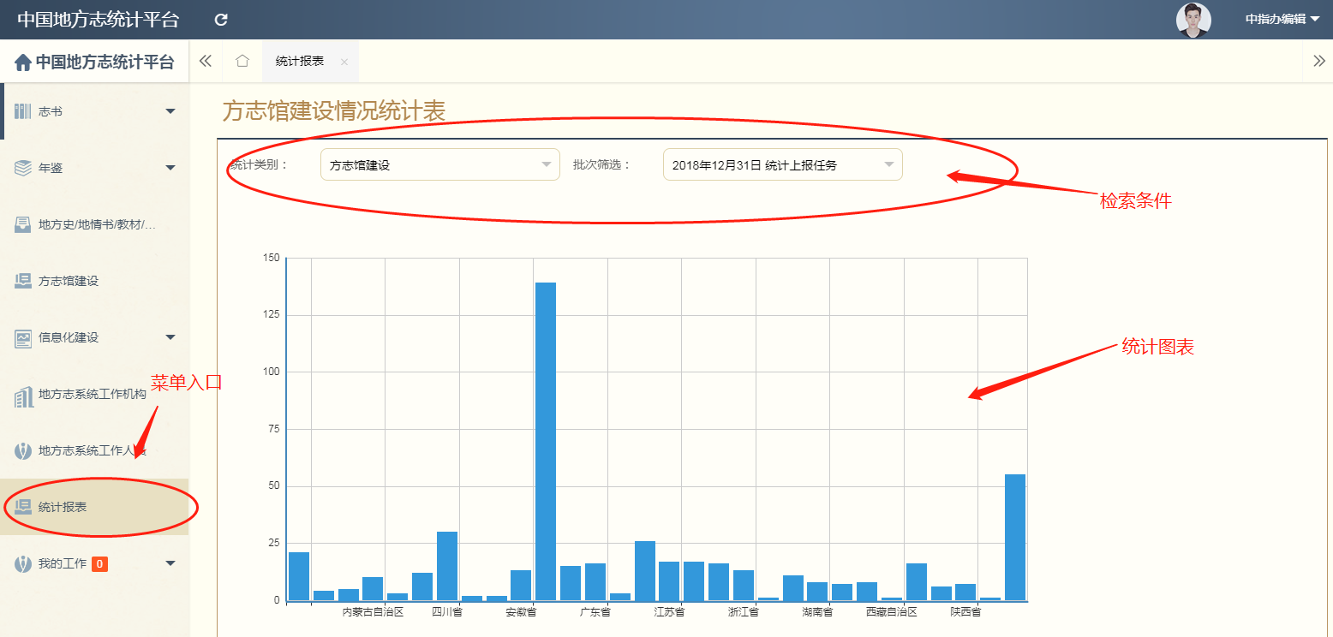
图57
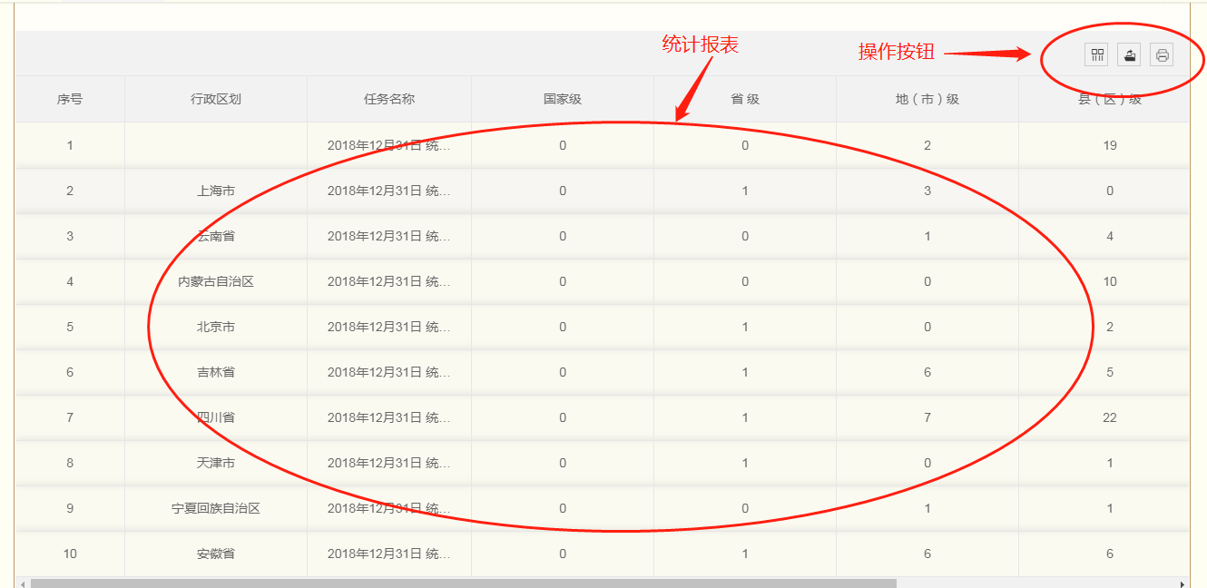

图58

